траектория. II возрастная КАТЕГОРИЯ
Условия состязания
- За наиболее короткое время робот должен, двигаясь по линии траектории добраться от места старта до места финиша.
- Порядок прохождения траектории будет определен в день состязаний (не менее чем за 2 часа до состязания).

Игровое поле
- Ширина линии 18-22 мм.
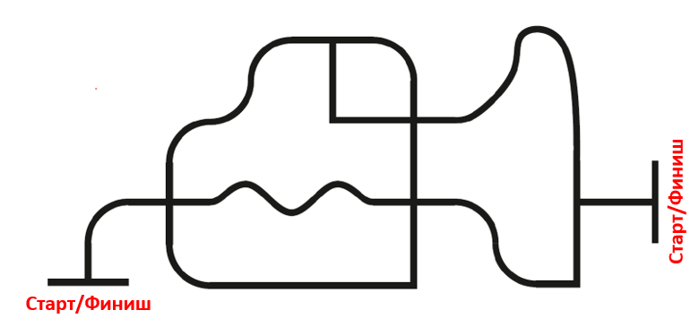

Робот
- Максимальный размер робота 20 х 20 х 20 см. Во время попытки робот не может менять свои размеры.
- На стартовой позиции робот устанавливается колесами перед линией старта, датчики света (цвета) могут выступать за стартовую линию.

Правила отбора победителя
- В зачет принимается суммарный результат двух попыток.
- Финиш робота фиксируется, когда ведущие колеса заедут на линию финиша.

Как начисляются очки жюри будет определять в день проведения соревнования.

